

Commune recherchée :
73460 Sainte-Hélène-sur-Isère

Ce rapport de risques est délivré à titre informatif.
Il a pour but de vous montrer une vision simplifiée des risques naturels et technologiques situés près de chez vous.
Vous pouvez consulter nos conditions d'utilisation sur :
georisques.gouv.fr/cgu

Géorisques est réalisé en partenariat entre le Ministère de la Transition écologique et de la Cohésion des territoires et le BRGM.
73460 Sainte-Hélène-sur-Isère

6 Risques naturels identifiés :

 | 
 |  |  |  |  |  |  |  | sur ma commune :
 |  |  | INONDATION |  |  |  |  | sur ma commune :

 | 
 |  |  |  |  |  |  |  | sur ma commune :
 |  |  | REMONTÉE DE NAPPE |  |  |  |  | sur ma commune :

 | 
 |  |  |  |  |  |  |  | sur ma commune :
 |  |  | SÉISME |  |  |  |  | sur ma commune :

 | 
 |  |  |  |  |  |  |  | sur ma commune :
 |  |  | MOUVEMENTS DE TERRAIN |  |  |  |  | sur ma commune :

 | 
 |  |  |  |  |  |  |  | sur ma commune :
 |  |  | RETRAIT GONFLEMENT DES ARGILES |  |  |  |  | sur ma commune :

 | 
 |  |  |  |  |  |  |  | sur ma commune :
 |  |  | RADON |  |  |  |  | sur ma commune :

3 Risques technologiques identifiés :

 | 
 |  |  |  |  |  |  |  | sur ma commune :
 |  |  | INSTALLATIONS INDUSTRIELLES CLASSÉES (ICPE) |  |  |  |  | sur ma commune :
 |  |  | INSTALLATIONS INDUSTRIELLES CLASSÉES (ICPE) |  |  |  | 

 | 
 |  |  |  |  |  |  |  | sur ma commune :
 |  |  | POLLUTION DES SOLS |  |  |  |  | sur ma commune :

 | 
 |  |  |  |  |  |  |  | sur ma commune :
 |  |  | RUPTURE DE BARRAGE |  |  |  |  | sur ma commune :

 |  |  |  |  |  |  |  |  |  |  |  |  |  |  |  |  |  | 73460 Sainte-Hélène-sur-Isère
 |  | Risque d'inondation sur Sainte-helene-sur-isere
 |  |  |  | Risque sur la commune |  |  |  |  |  |  |  |  | 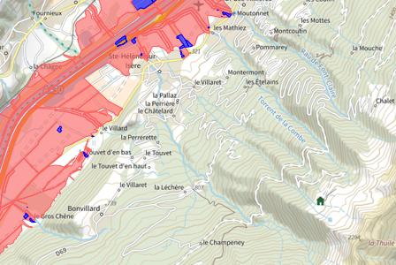
 | L'inondation est une submersion, rapide ou lente, d'une zone habituellement hors de l'eau.
 | Les types de risques d'inondation sur ma commune
Par une crue à débordement lent de cours d'eau
On parle de « crue lente de plaine » lorsqu'un fleuve ou une rivière sort lentement de son lit et envahit les terrains alentours. Il s'agit d'inondations relativement longues, qui peuvent persister plusieurs jours, voire semaines.

 |  |  |  |  |  |  |  |  |  |  |  |  | 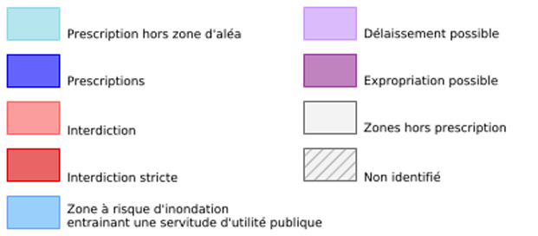
 | Informations détaillées :
PPRN : PPRi-Combe de Savoie (73PREF20030006)
Le plan de prévention des risques naturels (PPRN) de type Inondation nommé PPRi-Combe de Savoie a été approuvé sur votre commune.
Le PPR couvre les aléas suivants :
Inondation
Par une crue à débordement lent de cours d'eau
Votre commune est concernée par un plan de zonage couvrant les règlements suivants :
- 02 : Prescriptions
- 03 : Interdiction
Date de prescription : 14/05/2007
Date d'approbation : 19/02/2013
Le plan de prévention des risques est un document réalisé par l'État qui interdit de construire dans les zones les plus exposées et encadre les constructions dans les autres zones exposées.
Pour avoir le règlement complet et l'ensemble des détails du PPR, vous pouvez consulter La page de détail de ce PPR.

TRI : TRI Albertville
Un territoire à risque important d'inondation (TRI) est une zone où les enjeux potentiellement exposés aux inondations sont les plus importants. L'identifiant de votre TRI est : 69DREAL20130004

 |  |  |  |  |  |  |  |  |  |  |  |  |  | 73460 Sainte-Hélène-sur-Isère
 |  | Risque d'inondation sur Sainte-helene-sur-isere
DDRM : DDRM73
Dans son Dossier Départemental des Risques Majeurs (DDRM), la préfecture a classé votre commune à risque pour les aléas et sous aléas :
Inondation
Par une crue à débordement lent de cours d'eau

 |  |  |  | 2 inondations classées en catastrophe naturelle dans ma commune :
 |  |  |  | Une CATNAT est une Catastrophe Naturelle, liée à un phénomène ou conjonction de phénomènes dont les effets sont particulièrement dommageables. Lorsqu'une catastrophe naturelle frappe un territoire, on dit que "le territoire est en état de catastrophe naturelle".
 |  |  |  | Code NOR |  | Libellé |  | Début le |  |  | Sur le journal officiel du
 |  |  |  | IOCE0826373A |  | Inondations et/ou Coulées de Boue |  | 10/06/2008 |  |  | 07/11/2008
 |  |  |  | NOR19821118 |  | Inondations et/ou Coulées de Boue |  | 06/11/1982 |  |  | 19/11/1982
 |  |  |  |  |  |  |  |  |  |  |  |  |  |  |  |  |  | 73460 Sainte-Hélène-sur-Isère
 |  | Risque de remontées de nappe sur Sainte-helene-sur-isere
 |  |  |  | Risque sur la commune |  |  |  |  |  |  |  |  | 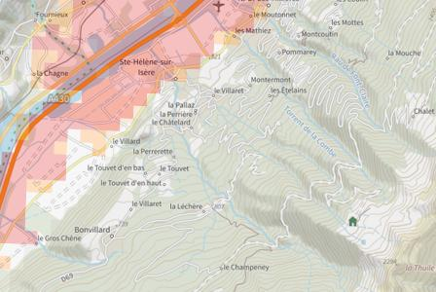
Une inondation par remontée de nappe se produit lorsque la nappe phréatique (le réservoir d'eau souterrain) sature le sol et remonte à la surface, souvent après des pluies prolongées ou des crues.
Les remontées de nappes peuvent provoquer l'inondation de caves et engendrer l'endommagement du bâti, notamment du fait d'infiltrations dans les murs. A long terme, des infiltrations dans les murs peuvent désagréger les mortiers. Il faut être très prudent lors des opérations de pompage lorsque des caves ont été inondées afin de ne pas fragiliser les murs à cause d'une différence de pression exercée par l'eau.
 |  |  |  |  |  |  |  |  |  |  |  |  | 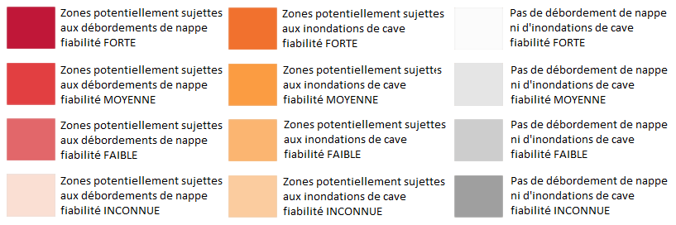
 | Informations détaillées :
REMONTÉE DE NAPPES :
Votre niveau d'exposition aux remontées de nappes est : Zones potentiellement sujettes aux débordements de nappe.
L'indication de fiabilité associé à votre zone est : MOYENNE

 |  |  |  |  |  |  |  |  |  |  |  |  |  |  |  |  |  | 73460 Sainte-Hélène-sur-Isère
 |  | Risque de séisme sur Sainte-helene-sur-isere
 |  |  |  | Risque sur la commune |  |  |  |  |  |  |  |  | 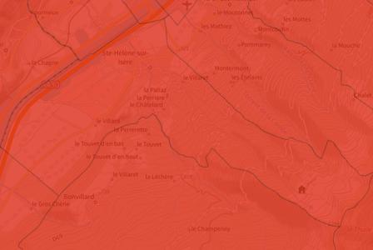
Les tremblements de terre naissent généralement dans les profondeurs de l'écorce terrestre et causent des secousses plus ou moins violentes à la surface du sol. Généralement engendrés par la reprise d'un mouvement tectonique le long d'une faille, ils peuvent avoir pour conséquence d'autres phénomènes : mouvements de terrain, raz de marée, liquéfaction des sols (perte de portance), effet hydrologique.
Certains sites, en fonction de leur relief et de la nature du sol, peuvent amplifier les mouvements créés par le séisme. On parle alors d'effet de site. On caractérise un séisme par sa magnitude (énergie libérée) et son intensité (effets observés ou ressentis par l'homme, ampleurs des dégâts aux constructions).
 |  |  |  |  |  |  |  |  |  |  |  |  | 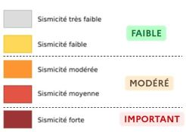
 | Informations détaillées :
DDRM : DDRM73
Dans son Dossier Départemental des Risques Majeurs (DDRM), la préfecture a classé votre commune à risque pour les aléas et sous aléas :
Séisme

SÉISME : Échelle règlementaire et obligations associées
Sur l'échelle règlementaire, à votre adresse, le risque sismique est de 4/5.
Pour votre sécurité, à partir d'un risque de niveau 2, des obligations en cas de travaux ou de construction sont liées à prévenir votre risque sismique. Vous pouvez les consulter sur cette fiche.

 |  |  |  |  |  | 1 épisodes sismiques classés en catastrophe naturelle dans ma commune :
 |  |  |  |  |  | Une CATNAT est une Catastrophe Naturelle, liée à un phénomène ou conjonction de phénomènes dont les effets sont particulièrement dommageables. Lorsqu'une catastrophe naturelle frappe un territoire, on dit que "le territoire est en état de catastrophe naturelle".
 |  |  |  |  |  |  |  |  |  |  |  |  |  | 73460 Sainte-Hélène-sur-Isère
 |  | Risque de séisme sur Sainte-helene-sur-isere
 |  |  |  | Code NOR |  | Libellé |  | Début le |  |  | Sur le journal officiel du
 |  |  |  | INTE9600522A |  | Secousse Sismique |  | 01/07/1996 |  |  | 20/12/1996
 |  |  |  |  |  |  |  |  |  |  |  |  |  |  |  |  |  | 73460 Sainte-Hélène-sur-Isère
 |  | Risque de mouvements de terrain sur Sainte-helene-sur-isere
 |  |  |  | Risque sur la commune |  |  |  |  |  |  |  |  | 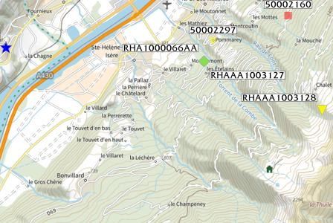
Les mouvements de terrain regroupent un ensemble de déplacements, plus ou moins brutaux, du sol ou du sous-sol.
Les volumes en jeu peuvent aller de quelques mètres cubes à plusieurs millions de mètres cubes.
Les déplacements peuvent être lents (quelques millimètres par an) à très rapides (quelques centaines de mètres par jour).
Généralement, les mouvements de terrain mobilisant un volume important sont peu rapides. Ces phénomènes sont souvent très destructeurs, car les aménagements humains y sont très sensibles et les dommages aux biens sont considérables et souvent irréversibles.
 | Les types de risques mouvements de terrain à ma commune: |  |  |  |  |  |  |  |  |  |  |  | 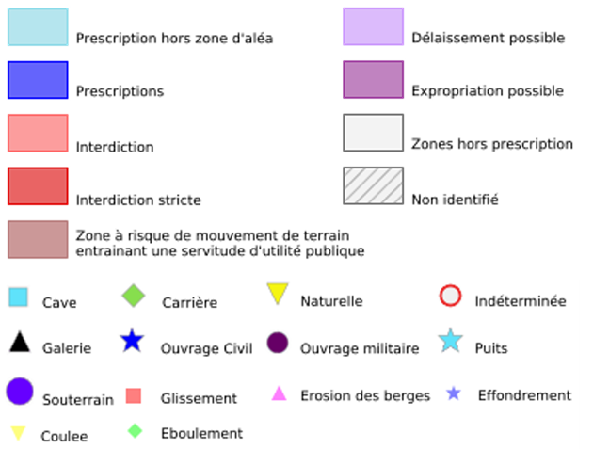
Glissements de terrain.
Mouvements plus ou moins lents d'un sol en pente qui se détache. Ils ont lieu selon la nature du sol, l'inclinaison de la pente et les intempéries

 | Informations détaillées :
DDRM : DDRM73
Dans son Dossier Départemental des Risques Majeurs (DDRM), la préfecture a classé votre commune à risque pour les aléas et sous aléas :
Mouvement de terrain
Glissement de terrain

 |  |  |  |  |  |  |  |  |  |  |  |  |  |  |  |  |  | 73460 Sainte-Hélène-sur-Isère
 |  | Risque de retrait gonflement des argiles sur Sainte-helene-sur-isere
 |  |  |  | Risque sur la commune |  |  |  |  |  |  |  |  | 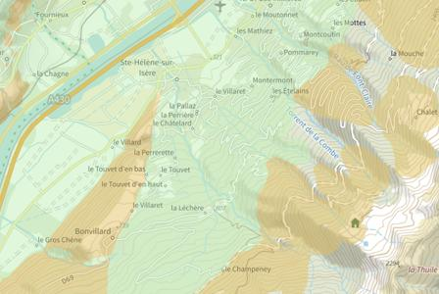
 | Les sols qui contiennent de l'argile gonflent en présence d'eau (saison des pluies) et se tassent en saison sèche. Ces mouvements de gonflement et de rétractation du sol peuvent endommager les bâtiments (fissuration). Les maisons individuelles qui n'ont pas été conçues pour résister aux mouvements des sols argileux peuvent être significativement endommagées. C'est pourquoi le phénomène de retrait et de gonflement des argiles est considéré comme un risque naturel. Le changement climatique, avec l'aggravation des périodes de sécheresse, augmente ce risque.
 |  |  |  |  |  |  |  |  |  |  |  |  | 
 | Informations détaillées :
RGA : Échelle règlementaire et obligations associées
Sur l'échelle règlementaire, à votre adresse, le risque de gonflement des argiles et de 2/3.
Pour votre sécurité, des obligations en cas de travaux ou de construction sont liées à prevenir le risque.

 |  |  |  |  |  |  |  |  |  |  |  |  |  |  |  |  |  | 73460 Sainte-Hélène-sur-Isère
 |  | Risque radon sur Sainte-helene-sur-isere
 |  |  |  | Risque sur la commune |  |  |  |  |  |  |  |  | 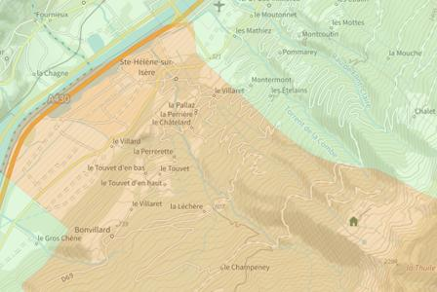
 | Le radon est un gaz radioactif naturel. Il est présent dans le sol, l'air et l'eau. Il présente principalement un risque sanitaire pour l'homme lorsqu'il s'accumule dans les bâtiments.
 |  |  |  |  |  |  |  |  |  |  |  |  | 
 | Informations détaillées :
RADON : Potentiel radon moyen : recommandations et obligations
Sur l'échelle règlementaire dans votre commune, le potentiel radon est de 2/3.
Pour votre sécurité, lorsque le potentiel radon est élevé (niveau 3), il existe des recommandations et une obligation d'informer les acquéreurs ou locataires. Vous pouvez les consulter sur cette fiche.

 |  |  |  |  |  |  |  |  |  |  |  |  |  |  |  |  |  | 73460 Sainte-Hélène-sur-Isère
 |  | Risque lié aux installations industrielles classées (ICPE) sur Sainte-helene-sur-isere
 |  |  |  | Risque sur la commune |  |  |  |  |  |  |  |  | 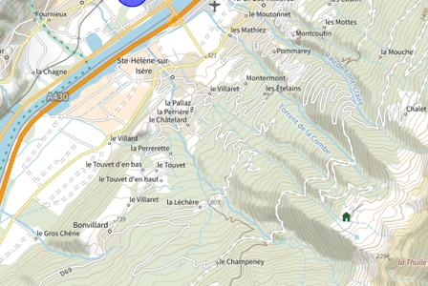
Les installations classées pour la protection de l'environnement (ICPE) sont les exploitations industrielles ou agricoles susceptibles de créer des risques ou de provoquer des pollutions ou nuisances, notamment pour la sécurité et la santé des riverains.
Les établissements Seveso stockent ou manipulent des quantités importantes de substances et mélanges dangereux.
Les établissements Seveso seuil haut stockent plus de substances et mélanges dangereux que les établissements Seveso seuil bas.
Les établissements relevant des rubriques 4XXX sont des établissements qui stockent ou manipulent des substances et mélanges dangereux et sont autorisés ou enregistrés pour cette activité.
 |  |  |  |  |  |  |  |  |  |  |  |  | 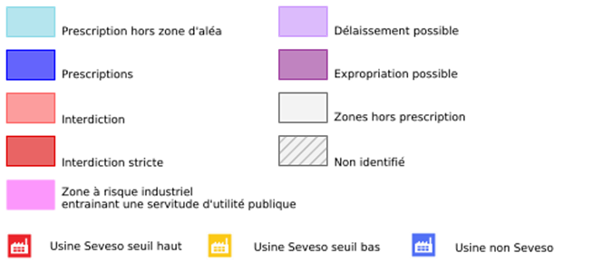
 | Les types de risques installations industrielles classées (ICPE) sur
  1 entreprise(s) SEVESO seuil haut sur la commune
 | Informations détaillées :
 |  |  |  |  |  |  |  |  |  |  |  |  |  |  |  |  | 73460 Sainte-Hélène-sur-Isère
 |  | Risque de pollution des sols sur Sainte-helene-sur-isere
 |  |  |  | Risque sur la commune |  |  |  |  |  |  |  | 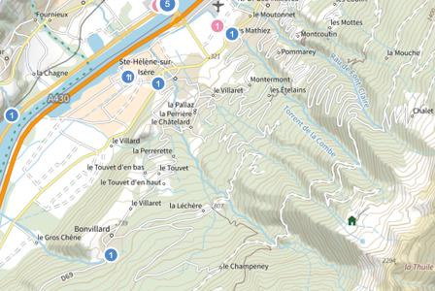
 | Un site pollué est un site qui, du fait d'anciens dépôts de déchets ou d'infiltration de substances polluantes, présente une pollution susceptible de provoquer une nuisance ou un risque pérenne pour les personnes ou l'environnement.
 | Les types de Pollution des sols sur ma commune
1 site(s) pollué(s) ou potentiellement pollué(s) sur la commune.
Le ministère chargé de l'environnement inventorie les sites et sols pollués, ou potentiellement pollués, appelant une action des pouvoirs publics, à titre préventif ou curatif.
2 ancien(s) site(s) industriel(s) ou activité(s) de service sur la commune.
La carte des anciens sites industriels et activités de services recense les anciennes activités susceptibles d'être à l'origine d'une pollution des sols. Il peut s'agir d'anciennes activités industrielles ou encore d'anciennes activités de services potentiellement polluantes. La CASIAS ne renseigne aucunement sur l'état de pollution ou non d'un site.

 |  |  |  |  |  |  |  |  |  |  |  | 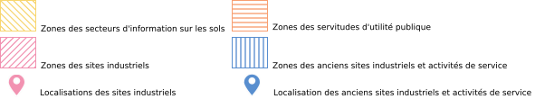
Liste des sites pollués ou potentiellement pollués recensés dans un rayon de 250m en annexe 1.
Liste des anciens sites industriels ou activités de service recensés dans un rayon de 500m en annexe 2.

73460 Sainte-Hélène-sur-Isère
Risque rupture de barrage sur Sainte-helene-sur-isere
Risque sur la commune
La rupture d'un barrage peut être une destruction partielle ou totale de l'ouvrage. Elle a pour conséquence une libération soudaine d'une partie de l'eau retenue et entraîne la formation d'une « vague » (onde de submersion) qui se propage vers l'aval. Celle-ci peut avoir pour conséquence une augmentation très rapide du niveau de l'eau à l'aval avec des effets potentiellement destructeurs.
Géorisques ne possède pas de données cartographiques sur ce risque à ce jour
Informations détaillées :
DDRM : DDRM73
Dans son Dossier Départemental des Risques Majeurs (DDRM), la préfecture a classé votre commune à risque pour les aléas et sous aléas :
Rupture de barrage

 |  |  |  |  |  |  |  |  |  |  | 73460 Sainte-Hélène-sur-Isère
 |  | Annexe 1 : Liste des sites pollués ou potentiellement pollués recensés dans un rayon de 250m
 |  | Les tableaux ci-dessous répertorient les sites pollués ou potentiellement pollués ainsi que les anciens sites industriels ou activités de service (base de données CASIAS) sur votre commune.
 |  | 1 sites pollués ou potentiellement pollués à moins de 250m
 |  | Identifiant |  | Nom établissement |  |  |  | Statut instruction
 |  | SSP001109301 |  | ALTIA |  |  |  | En cours
 |  |  |  |  |  |  |  |  |  |  |  | 73460 Sainte-Hélène-sur-Isère
 |  | Annexe 2 : Liste des anciens sites industriels ou activités de service recensés dans un rayon de 500m
 |  | 2 anciens sites industriels ou activités de service à moins de 500m
 |  | Identifiant |  | Nom établissement |  | Etat | Activité principale
 |  | SSP4076763 |  | Atelier de serrurerie et chaudronnerie |  | En arrêt
 |  | SSP4076762 |  | Garage avec desserte |  | En arrêt

